성광교회 동역자님들께
2013/10/26
우리 주님의 귀하신 이름으로 케냐에서 최동훈 장순자 선교사 문안 드립니다
저희도 여러분들의 깊은 관심과 기도와 후원 속에 건강히 사역에 임하고 있습니다
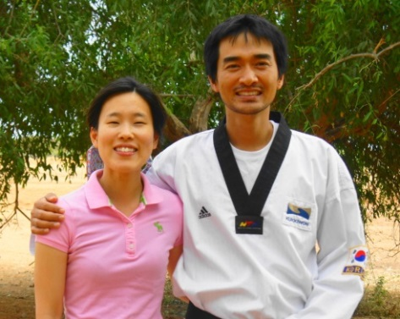
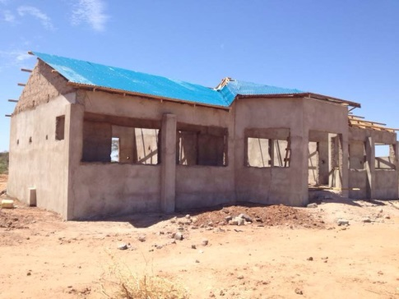
이슬람교와 기독교는 주님 오실 날 까지 전쟁을 치러야 할 것 같습니다. 가리시는 이슬람교도의 시아파 본거지요, 테러범들의 은신처입니다. 그래서 가리사에서 크고 작은 테러가 났었고, 많은 경찰과 군인들이 죽고, 민간인들 마 져도 많은 피해를 봤습니다. 우리가 사역하고 있는 물란 조 마을 센터까지 알샤바브 잔당 패거리들이 들락거리고 있습니다. 이 들이 언제 우리 교회에 폭탄을 던질지 모르겠으나, 그래도 우리는 이들을 위해서 복음을 전해야 합니다. 우리는 모든 것 주님께 막이고 계속 사역을 진행하고 있습니다.
그 동안 중단 되었던 유치원 공사가 8월부터 시작되었고 지금은 지붕 공사를 하고 있습니다. 이제 어린이 놀이터 공사도 시작 하려고 합니다. 사탄의 방해 없이 건축 공사가 잘 끝나도록 기도 부탁을 드립니다

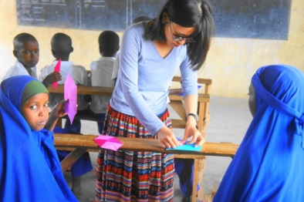
요즘 청년들은 실리적이고, 영리해서 손해 보는 일 하지 안고, 좋은 직장에서 좋은 일만을 하기 원하고, 신앙생활도 자기 수준에 따라 기준을 두고, 나는 사랑 받기 위해서 태아 났고, 예수님은 나를 위해서 계신 분으로만 생각 한 청년들이 많다던데 …
요즘 청년 같지 안는 한 쌍의 선교에 헌신된 신혼 부부를 소개합니다

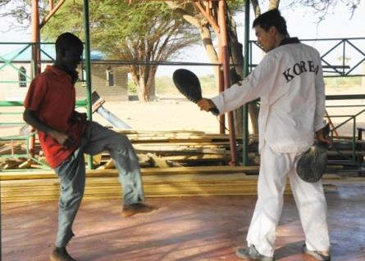
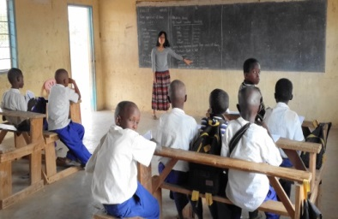
양경선(36) 신랑과 이지선(30) 신부는 2013년 5월 6일부터 11월 6일까지 아프리카 케냐 광야 벌판 모래밭에서 오랫동안 이슬람교를 믿고 살고 있는 이들 속으로 들어 와서 신혼 살림을 차려놓고 있습니다. 이 신랑 신부는 결혼 하면서부터 서로 약속을 하고, 혼수 작만할 돈과 직장 퇴직금과 결혼식에 들어온 축의금 모두 1500만원을 그대로 들고 와서, 이 부족과 같이 광야 모래밭에서 살면서 식수로 어려운 문요야야 부족에게 우물을 파주고, 배고파한 이들에게 식사를 제공하면서, 부탁도 안 했는데 사역에 필요한 장비와 교재와 준비물들을 가지고 와서 신랑은 청소년 들에게 태권도와 축구, 컴퓨터를 가르치고, 신부는 초등학교에서 영어 수학 공작을 가르치고 있습니다.
앞으로 저희가 해야 하는 사역들을 이들이 와서 먼저 시작하고 있습니다
요즘 직장 갖기도 쉽지 안는데, 이 신랑 신부는 연봉 4천만원인 좋은 직장을 미련 없이 사표를 내고, 아프리카 붓이 속에서 물도 불도 없는 곳, 전갈, 모기가 득실거리는 이곳에, 교회에서 보낸 것도 아니고, 어디서 후원 받지도 안고, 본인들이 와서 신혼 살림을 차리겠다고 자비로 자진해서 왔습니다.
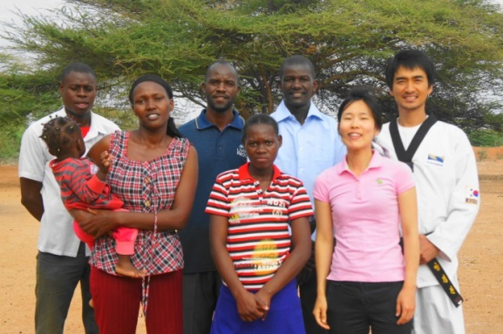
제가 55세에 선교사로 나와서 이제 70세가 되고 보니 나도 모르게 약해 저서, 어느 때는 힘들어 하는 것을 주님이 보시고, 저에게 새로운 힘을 주시기 위해서 이들을 보내신 것만 같습니다. 그래서 이들이 하는 사역을 보고 저는 다시 힘을 얻고 있습니다. 주위에 있는 선교사들이 감동 받고 있으며, 이 부족에서는 천사부부가 찾아 왔다고 기뻐하면서, 좀더 있기를 원하는데, 11월 6일날까지만 6개월 비자를 얻고 있습니다. 3개월만 더 있었으면 좋겠는데, 케냐 방문비자는 6개월 밖에 안줍니다. 그리고 3개월 연장하려면 케냐와 접근해 있는 탄자니아와 우간다가 아닌 제 3국에 나갔다가 들어 와야 합니다. 몇 일 전에는 양 선교사가 말라리아에 걸려서 많이 힘들었는데도, 현지의 불쌍한 어린 영혼들을 위해서, 3개월 더 있기를 원하고 있습니다. 양경선 이지선 신혼부부 선교사는 짧은 시간 안에 필요한 유익한 사역을 하고 있습니다. 양경선 선교사 신혼부부를 본받아 많은 믿음의 젊은 신혼부부 들이 세상으로 나가기 전에 선교 지를 향해 6개월 이나 1년쯤 나와서 주님을 기쁘게 해 드렸으면 좋겠습니다
내년에는 의료 진료소를 오푼 하게 됩니다. 의료원을 오푼 하가 위해서는 의사나 간호사가 상주하고 있어야 하고, 이들에게 매달 월급을 지불해야 되는 부담감 때문에 지금 것 기다리고 있었는데 의료 진료소를 지어 주신 이경옥 장로님께서 여기까지 책임 지시기로 해서 오푼 하게 됩니다. 의사 선생님들 오셔서 좀 도와 주십시오. 특별히 은퇴하신 믿음의 의사님들 부담감 갖지 말고 한 주도, 한 달도, 일년도, 좋습니다. 오셔서 꼭 좀 도와 주시기를 간절히 부탁을 드리면서2013년 10월 기도제목을 보내 드립니다. 기도해 주십시오

기도제목
- 유치원 공사와 놀이터공사가 잘 마무리 되도록
- 양선교사 부부 3개월 비자 연장을 할 수 있도록
- 테러로 부터 위협 받지 안고 정세가 안정 되도록
- 문요야야 부족이 속히 주님 앞으로 나올 수 있도록

아프리카 케냐에서
최동훈 장순자 선교사 올림
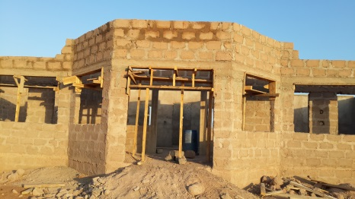
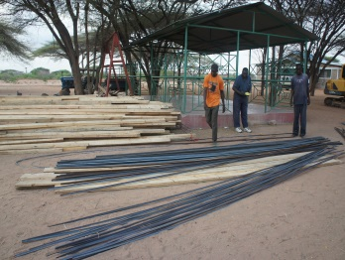
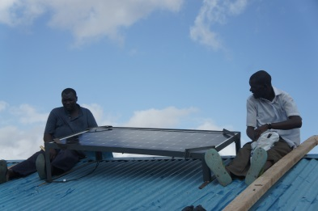
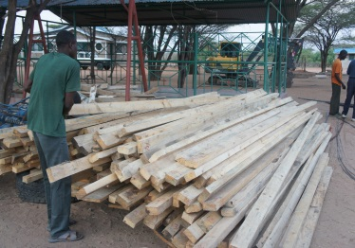
도둑 맞은 솔라 팬을 다시 유치원 공사 재목과 철근 자재 운반 유치원 건축공사현장

